Plan de construction de la croix occitane

- Place le point O au centre de la feuille.
- Trace une droite (d) qui passe par le point O.
- Trace la droite (t) perpendiculaire a (d) qui passe par le point O.
- Trace le cercle de centre O et de 3 cm de rayon.
- Place les points A, B, C et D sur les droites (d) et (t) à 3,5 cm de O.
- Trace les cercles de centre A, B, C et D et de 3 cm de rayon.
- Place un point E à l’intersection du cercle de centre B et du cercle de centre O.
- Place un point F à l’intersection de la droite (d) et du cercle de centre O.
- Place Q à 3 cm de E et F.
- Trace le cercle de centre Q et de rayon 3 cm.
- Place un point G à l’intersection du cercle de centre D et du cercle de centre O.
- Place R à 3 cm de F et G.
- Trace le cercle de centre R et de rayon 3 cm.
- Reproduis l'opération encore à six reprises…au milieu de ta construction apparaît la croix occitane.
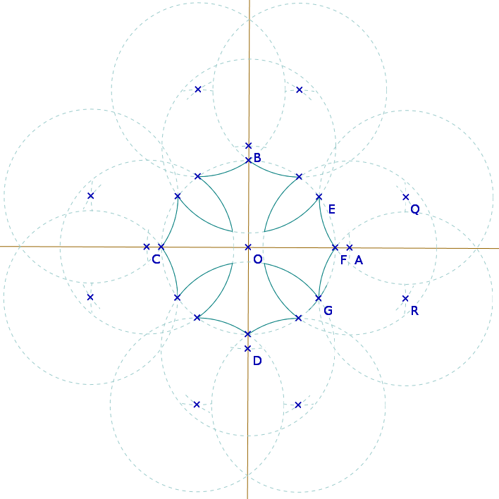
C'est géométrique !

